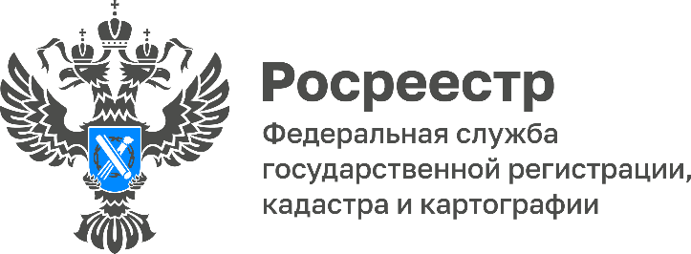

Кадастровая палата Волгограда напоминает о порядке работы с обращениями граждан

Напоминаем жителям региона о возможности направить обращение в Кадастровую палату по Волгоградской области. Работа с обращениями граждан в ведется в рамках Федерального закона от 2 мая 2006 г. № 59-ФЗ «О порядке рассмотрения обращений граждан Российской Федерации» (Федеральный закон).
К рассмотрению принимаются обращения, подготовленные в соответствии со статьей 7 Федерального закона «Требования к письменному обращению:
1. Гражданин в своем письменном обращении в обязательном порядке указывает либо наименование государственного органа или органа местного самоуправления, в которые направляет письменное обращение, либо фамилию, имя, отчество соответствующего должностного лица, либо должность соответствующего лица, а также свои фамилию, имя, отчество (последнее - при наличии), почтовый адрес, по которому должны быть направлены ответ, уведомление о переадресации обращения, излагает суть предложения, заявления или жалобы, ставит личную подпись и дату.
2. В случае необходимости в подтверждение своих доводов гражданин прилагает к письменному обращению имеющиеся у него документы и материалы либо их копии.
3. Обращение, поступившее в государственный орган, орган местного самоуправления или должностному лицу в форме электронного документа, подлежит рассмотрению в порядке, установленном настоящим Федеральным законом. В обращении гражданин в обязательном порядке указывает свои фамилию, имя, отчество (последнее - при наличии), адрес электронной почты, по которому должны быть направлены ответ, уведомление о переадресации обращения. Гражданин вправе приложить к такому обращению необходимые документы и материалы в электронной форме».
Направить обращение можно используя интернет-сервис «Обращения граждан online» на официальном сайте Росреестра, Единый портал государственных и муниципальных услуг (функций или направить обращение в письменном виде по почте (400002 г. Волгоград, ул. Тимирязева, д. 9).
«Необходимо отметить, что наиболее быстрым и удобным способом направления обращения является использование интернет-сервиса Кадастровой палаты «Обращения граждан», – поясняет начальник административного отдела Кадастровой палаты по Волгоградской области Александр Чичеров.

С уважением,
Голикова Евгения Валерьевна,
специалист по взаимодействию со СМИ
Кадастровой палаты по Волгоградской области
Tel: 8 (8442) 60-24-40 (2307)
e-mail: ekz_34@mail.ru
Мы ВКонтакте, Одноклассники, Телеграм

